Методика оцінки комунікативних і
організаторських схильностей (КОС-2)
розроблений у профорієнтаційних цілях В.В.Синявським і Б.О.Федоришиним.

Інструкція для обстежуваного за методикою КОС-2: «Вам потрібно відповісти на всі запитання, що наводяться далі. Відповіді давайте за певними правилами. Всі запитання сформульовані у вигляді тверджень, які потрібно розуміти як запитання для Вас особисто. Перенесіть кожне твердження па себе і дайте відповідь па запитання, яке стоїть за цим твердженням. Якщо воно характеризує Вас, то у бланку відповідей поставте знак «+». А якщо Ви вважаєте, що цс твердження не про Вас, що воно Вас не характеризує, Ви не можете погодитись з ним, то відповідайте знаком «—*. Отже, «+» — це відповідь «так», а «—» означає відповідь «ні».
Якщо це зрозуміло, то запам'ятайте ще одне правило. Всі твердження у «Листі запитань» прономеровані. У бланку, в якому Ви будете записувати свої відповіді, прономеровані клітинки. Номер клітинки з Вашою відповіддю повинен точно відповідати номеру запитання. Отже, відповідь па перше запитання треба проставити в клітинку з номером «01». відповідь па друге запитання — в клітинку «02» і так далі.
Працюючи з «Листом Запитань», майте па увазі, що твердження-запитання є дещо узагальненими за своїм змістом. В них не відображено усіх подробиць, додаткових умов тощо. Ви просто уявіть собі основну наведену ситуацію, не замислюючись над невизначеними й невисловленими деталями або умовами, і відповідайте плюсом чи мінусом, залежно від того, яка відповідь, на Ваш погляд, є переважаючою, типовою. І майте па увазі ще й тс, що хороших чи поганих відповідей не буває, незважаючи па тс, поставили Вн плюс чи мінус. Отже, все ясно? Працюйте».

Лист запитань
  - В мене є багато друзів, з якими я часто спілкуюсь.
  - У більшості випадків я здатен переконати своїх товаришів у своїй правоті.
  - У більшості випадків я дуже довго переживаю заподіяну мені образу.
  - Мені дуже часто буває не під силу розібратися у складних ситуаціях, Що виникають серед моїх знайомих (наприклад, у причинах погіршення стосунків між ними, сварках і тому подібне).
  - Я відчуваю в собі прагнення до встановлення знайомств з різними цікавими Для мене людьми.
6. Мені подобається викопувати громадську роботу, вона мене майже не обтяжує.
    - Мені простіше і приємніше проводити час за будь-якими особистими заняттями, ніж серед людей.
    - Я досить легко відмовляюся від своїх намірів, якщо трапляються перешкоди для їх здійснення.
    - Мені зовсім не важко спілкуватися з людьми, які набагато старші за мене.
    - Буває, що саме я організовую різні ігри або розваги зі своїми товаришами.
    - Трапляється, що я відчуваю в собі деякі незручності, труднощі, коли мені доводиться ввійти в нову для мене компанію.
    - Я часто відкладаю виконання своїх справ на інші дні.
    - Мені зовсім не важко спілкуватись з незнайомими мені людьми.
    - У більшості випадків я намагаюся, щоб мої товариші діяли так, як я вважаю за потрібне.
    - Мені не так просто включитися в нову, не зовсім знайому для мене групу людей.
    - В мене майже ніколи, тобто дуже рідко, не виникає конфліктів з товаришами, через те, що вони (або хтось з них) не виконують своїх обіцянок чи зобов'язань.
    - Буває, що в мене виникає прагнення познайомитися і порозмовляти з новою для мене людиною.
    - При вирішені різних питань я досить часто беру ініціативу на себе.
    - Досить часто мені хочеться побути на самоті.
    - У більшості випадків відчуваю себе не дуже добре у незнайомій мені обстановці (серед незнайомих мені людей тощо).
    - Мені подобається бути серед людей.
    - Мене трохи турбує, якщо мені не вдається завершити почату справу.
    - Я почуваю себе не дуже впевнено, якщо потрібно познайомитися з новою людиною.
    - Мене трохи стомлює часте спілкування з товаришами.
    - Мені подобається брати участь у групових іграх.
    - Я досить часто виявляю ініціативу, коли доводиться вирішувати питання, що стосуються інтересів моїх товаришів.
    - Я відчуваю себе невпевнено серед малознайомих мені людей.
    - Я рідко прагну до доведення моєї правоти будь-кому з моїх знайомих.
    - Я відчуваю себе цілком вільно у будь-якій, навіть у незнайомій мені, компанії.
    - Я займався громадською роботою (шкільною або іншою).
    - Я прагну до обмеження кола моїх знайомих.
    - У більшості випадків я не прагну відстоювати свою думку, своє рішення.
    - Я почуваю себе добре у будь-якій компанії.
    - Я з задоволенням організовую різні заходи для своїх товаришів.
    - Я почуваю себе трохи ніяково, якщо доводиться виступати перед великою групою людей.
    - Я досить часто запізнююся на заплановані зустрічі.
    - У мене багато друзів.
    - Я часто потрапляю у центр уваги моїх товаришів.
    - Під час спілкування із мало знайомими мені людьми я почуваю себе незручно.
    - Я почуваю себе не зовсім впевнено, не зовсім вільно, коли опиняюсь у великій групі своїх товаришів.
КОС-2
Дешифратор. Організаторські схильності

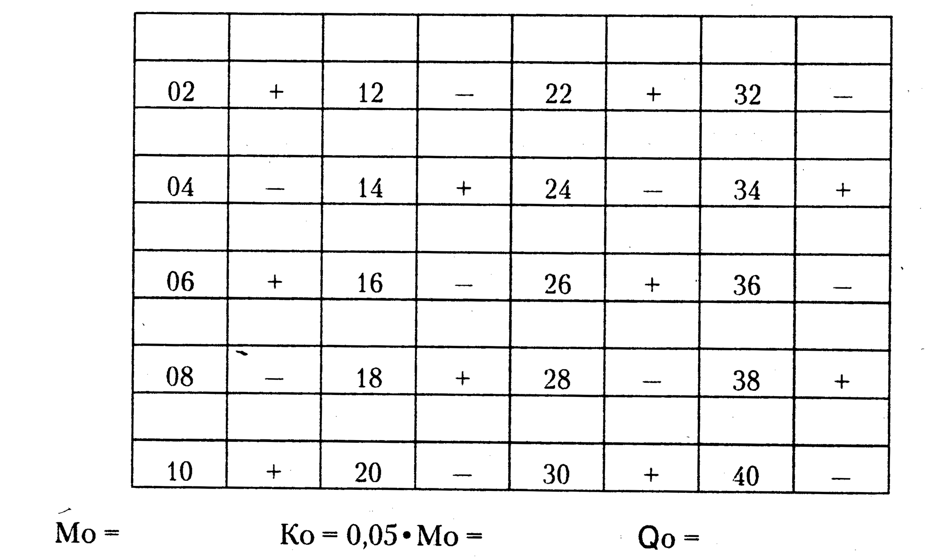

Лист відповідей для методики КОС-2
Прізвище, ім’я _______________________________ рік народження____________________
Школа_________________ Клас_________________дата____________________
Домашня адреса, телефон______________________________________________ 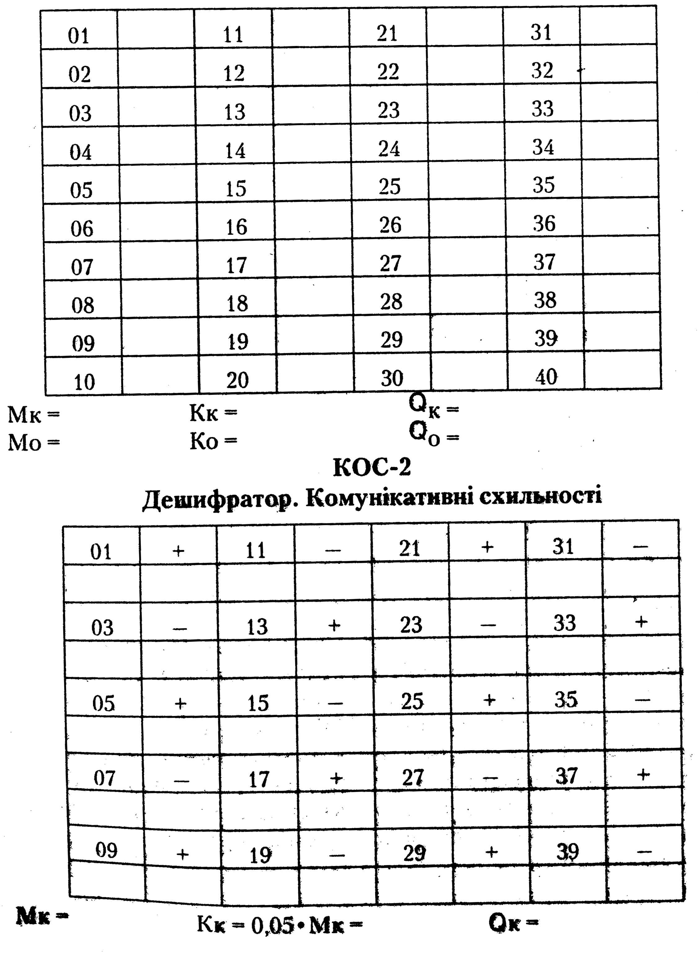

Обробка й оцінювання результатів тестування
Кількісна обробка тестових результатів передбачає використання двох дешифраторів, в яких проставлено «ідеальні» відповіді, шо відображають максимально можливі показники прояву комунікативних і організаторських схильностей. Кожен дешифратор містить номери запитань-відповідей. які стосуються окремо комунікативних.(у першому дешифраторі) і організаторських (у другому дешифраторі) схильностей. Обробка результатів полягає у підрахунку кількості співпадінь відповідей учня в листі відповідей з відповідями, які проставлені у дешифраторі. Число співпадань(М) слід ввести V формулу:
К = 0,05 • М,
де «К» — величина оціночного коефіцієнта, а «М» — кількість відповідей, які співпали з ключем.
Кількісні оцінки, одержані за цією методикою, можуть варіювати від 0 до 1. Показники, ближчі до одиниці, свідчать про високий рівень виявлення комунікативних або організаторських схильностей, ближчі ж до 0 — про низький рівень. Оціночний коефіцієнт К — це первинна кількісна характеристика виявлених схильностей. Для якісної характеристики результатів потрібно використати спеціальні шкали оцінок. В них тому чи іншому діапазону кількісних показників (К) відповідає певна якісна оцінка (О). Рівні прояву комунікативних і організаторських схильностей наведено нижче.

Шкала оцінок комунікативних схильностей
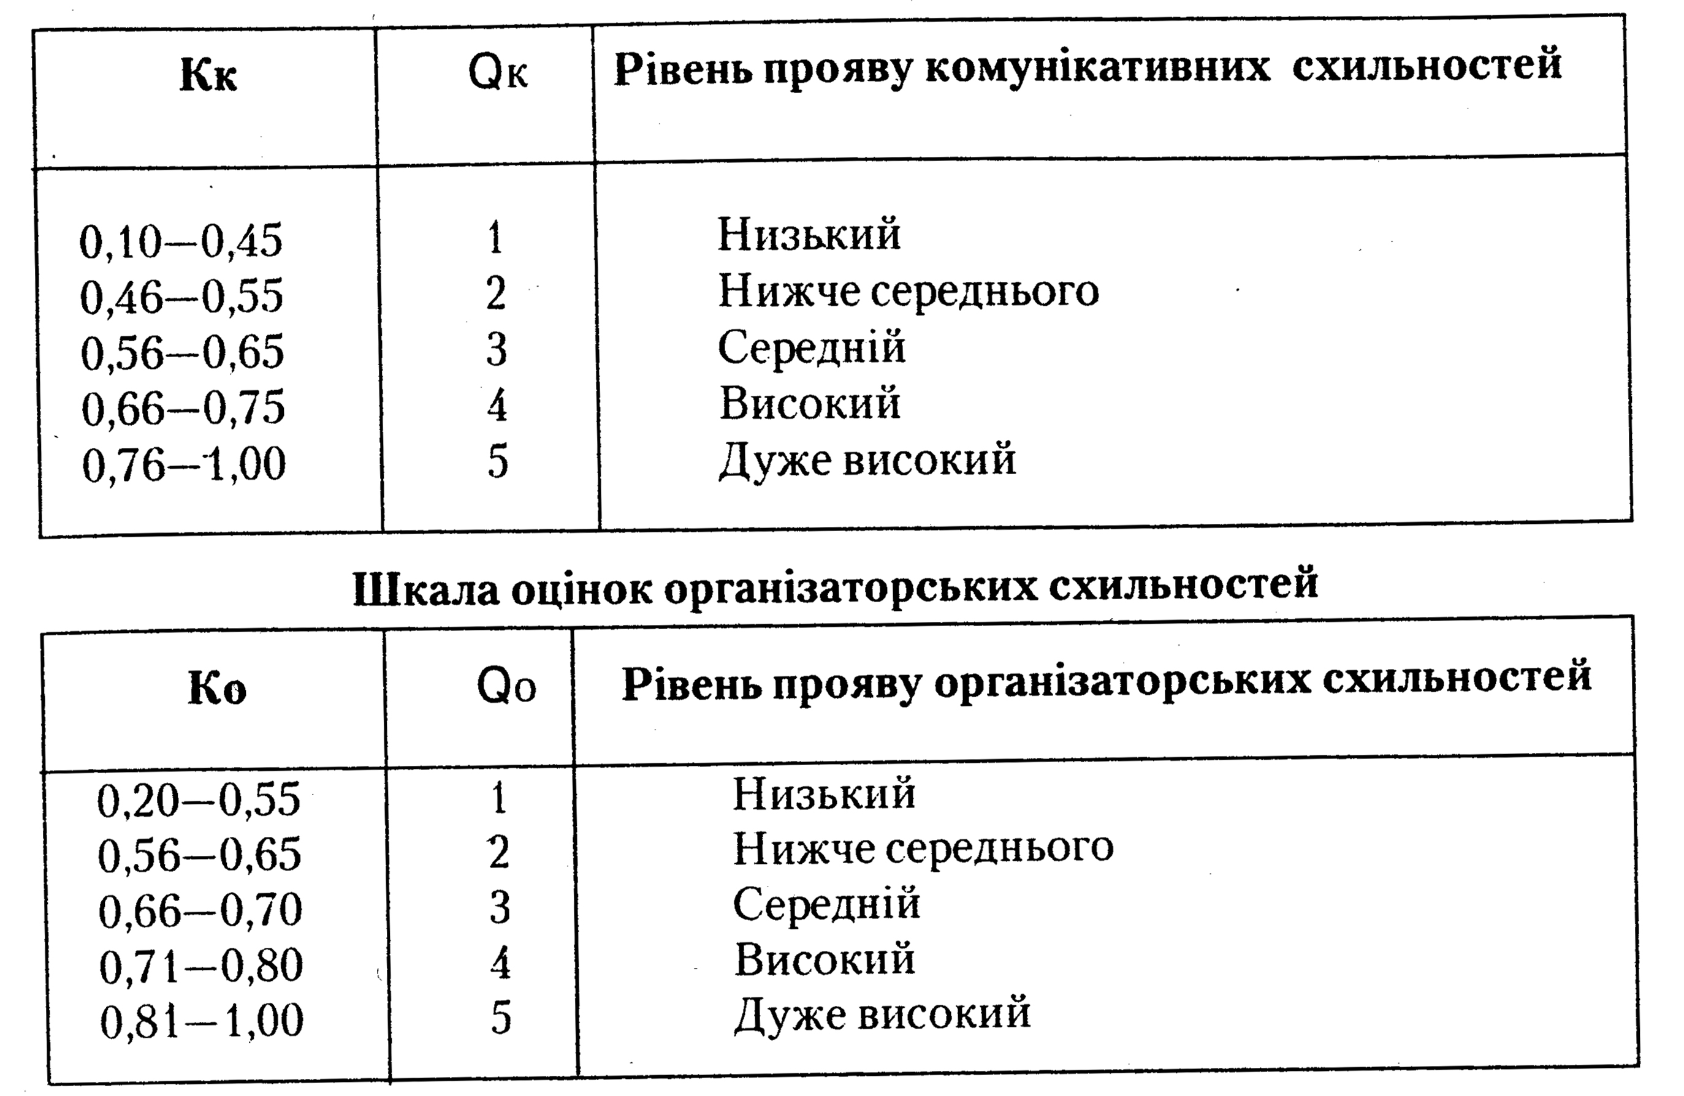

Учні, що одержали оцінку 1 (Q - 1), характеризуються вкрай низьким рівнем прояву схильностей до комунікативної або організаторської діяльності. В учнів, що одержали оцінку 2(Q- 2). розвиток комунікативних або організаторських схильностей знаходиться на рівні нижче середнього. Вони не прагнуть до спілкування, почувають себе скуто у новій компанії, у новому колективі, віддають перевагу перебуванню на самоті, обмежують коло своїх знайомств, відчувають труднощі у встановленні активних контактів з людьми, погано орієнтуються у незнайомій ситуації, не відстоюють свої власні погляди і тяжко переживають образи. Прояви ініціативи в громадській діяльності у них вкрай занижені, в багатьох справах вони намагаються уникнути прийняття самостійних рішень.
Учні, що одержали оцінку З (Q = 3), характеризуються середнім рівнем прояву комунікативних і організаторських схильностей. Вони прагнуть до контактів з людьми, не обмежують кола своїх знайомств, відстоюють свої Думки і планують свою працю. Однак потенціал цих схильностей не відзначається високою сталістю.
Обстежувані, що одержали оцінку 4 (Q =4), відносяться до групи з високим рівнем прояву комунікативних і організаторських схильностей. Вони не розгублюються у новій обстановці, видко знаходять собі приятелів, по- о прагну гь до розширення кола своїх знайомих, займаються громадською діяльністю, допомагають близьким, друзям, виявляють ініціативу у спілкуванні, здатні до прийняття самостійних рішень у складних ситуаціях.
І все це відбувається не за примусом, а згідно зі своїм власним внутрішнім прагненням, згідно зі своїм спрямуванням.
І, нарешті група обстежуваних, що одержала оцінку 5 (Q = 5), має дуже високий рівень прояву комунікативних і організаторських схильностей. Вони відчувають потребу у комунікативній і організаторській діяльності і активно, помітно прагнуть до неї. Для них є характерними швидка орієнтація в складних соціальних ситуаціях, своєчасний вибір засобів спрощення, розрядки ситуації, невимушеність поведінки у новому колективі. Обстежувані цієї групи є ініціативними, вони самі будують потрібну ситуацію навколо себе, приймають самостійні рішення, відстоюють і свої думки, і свої рішення. Вони здатні внести пожвавлення у незнайому компанію, їм подобається організовувати різні ігри, заходи, вони вельми наполегливі у суспільній діяльності, що їх приваблює. Завдяки своїй ініціативності воші самі знаходять ті справи, що відповідають їх потребам у комунікативній і організаторській діяльності.
При інтерпретації результатів дослідження за методикою КОС-2 під час профконсультаційної роботи слід зважати на те, що дана методика виявляє лише наявний рівень прояву комунікативних і організаторських схильностей особистості, безумовно не виконує функцій прогнозу розвитку або гальмування цих схильностей.
Високі результати опитування за КОС-2 слід враховувати як основу для профілізації на вказані на початку даного розділу напрямки і професії, передусім, на соціально-гуманітарний, військовий, управлінський, політичний, педагогічний тощо. В інших випадках низький прояв цих схильностей слід враховувати, у зв'язку з цими напрямами, дуже обережно, і обов'язково зіставляти з іншими видами готовності. Так, комунікативне і організаційне навантаження у відповідних видах профільного навчання може розглядатись як надмірне для інтравертів з меланхолійним та флегматичним типами темпераменту, для циклоїдних, сензитивних і нестійких акцентуатів і та ін.
Здатність цих типів юної особистості до професійного спілкування можна розвивати на етапі профільного навчання, залучаючи їх до спеціальних соціально-психологічних тренінгів, але обережно, поступово, поєднуючи з дотриманням режиму праці і відпочинку, з реальними і посильними кроками до розвитку комунікативної готовності і обережним, вибірковим розширенням кола партнерів зі спілкування.

